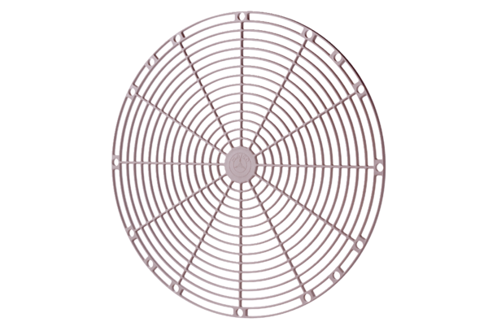Grille de protection, matière plastique SGK 20Unité de conditionnement : 1 pièceGamme: C
Numéro de référence : 0059.0161Fabricant : MAICO

